目 录

1 目的 4
2 对象 4
3 进度计划管理 4
3.1 进度计划管理模式 4
3.2 进度计划的制订 5
3.3 进度计划的执行与监控 5
3.3.1 PDT级计划 5
3.3.2 其他级计划 5
3.4 依赖关系管理 6
4 人力资源管理 7
4.1 团队建设 7
5 成本管理 7
5.1 财务评估 7
5.1.1 目标成本 7
5.1.2 项目费用 7
5.2 成本跟踪 7
5.2.1 目标成本 7
5.2.2 项目费用 7
6 质量管理 7
7 风险管理 8
8 沟通管理 8
9 项目控制 8
9.1 例会 8
9.2 报告 8
9.3 问题管理 9
9.4 综合变更控制 9
9.5 度量指标跟踪管理 10
9.5.1 指标跟踪过程 10
9.5.2 度量指标收集人和责任人 10
10 经验教训总结 10
11 项目管理计划审计和执行改进 11
11.1 审计和改进要求 11
11.2 审计清单 11

目的
简单描述项目管理计划的目的。
样例“此计划作为PDT内部的项目管理制度，用于管理PDT内部项目的执行，保证各项目计划的顺利实施。”

对象
简单描述本制度所涉及到的所有项目。

进度计划管理
这部分详细介绍项目进度计划管理

进度计划管理模式
V100R001版本计划采用分布式进度计划模式，开发阶段计划组成结构和责任人如下：
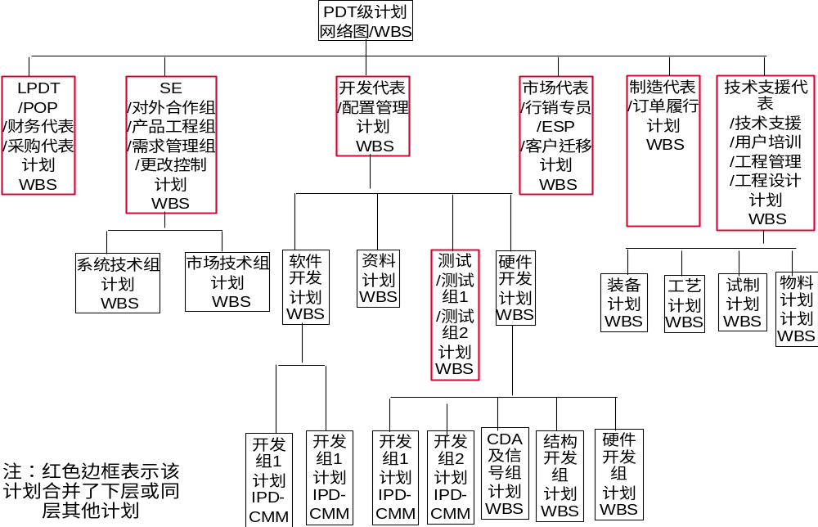

进度计划的制订
时间 | 计划 | 责任人 | 批准人 | 输出 | 归档和发布地点 | 备注
CHARTER后一星期 | PDT级计划 | LPDT | LPDT | .MPP文件 | PDT-Teamroom | 作为概念阶段进度基准
 | 核心组成员计划 | 核心组代表 | LPDT | .MPP文件 | PDT-Teamroom
CDCP后一星期 | 更新后的PDT级计划 | LPDT | LPDT | .MPP文件 | PDT-Teamroom | 作为计划阶段进度基准
 | 核心组成员计划 | 核心组代表 | LPDT | .MPP文件 | PDT-Teamroom
 | 外围组组长计划 | 外围组组长 | 核心组代表 | .MPP文件 | PDT-Teamroom
PDCP 后一星期 | 更新后的PDT级计划 | LPDT | IPMT | .MPP文件 | PDT-Teamroom | 作为开发验证发布阶段进度基准
 | 核心组成员计划 | 核心组代表 | LPDT | .MPP文件 | PDT-Teamroom
 | 外围组组长计划 | 外围组组长 | 核心组代表 | .MPP文件 | PDT-Teamroom

进度计划的执行与监控

PDT级计划
时间 | 活动 | 责任人 | 备注
每月24日 | 通知进行计划执行情况反馈和调整 | POP | 附最新的PDT级进度计划。
每月25日~26日 | 各代表反馈上月计划执行情况，进行下月计划调整 | 各核心组代表 | 依据最新的PDT级计划。  采用任务反馈跟踪模板反馈。
每月28日 | 根据各代表反馈内容更新PDT级计划 | POP | 如各代表反馈的计划调整有冲突，提交相关责任人协商解决。
每月29日 | PDT例会评审 | 核心组对应成员/POP | 评审计划的合理性
每月30日 | 提交到《产品开发项目管理》电子流上发布，并督促各审批人完成审批 | POP

其他级计划
时间 | 活动 | 责任人 | 注意事项
每月25日～26日 | 各核心组组长更新下月进度计划，并在《项目监控库》中完成评审 | 各核心组代表 | 月度调整后的计划要与PDT层的计划匹配。
每月27日 | 将核心组月度计划引入项目监控库监控 | 各核心组代表 | 注意控制好计划的时间和质量。
每月27日～29日 | 各外围组组长制定下月计划并与本组成员讨论调整，并在《项目监控库》中完成评审 | 各外围组组长 | 月度调整后的计划要与核心代表层的计划匹配
每月30日 | 计划引入项目监控库监控 | 各外围组组长
每月1日 | 对项目监控库计划引入情况进行检查，如果没有按时完成，将记入关键事件库。 | POP
每月3日 | 在《项目监控库》中统计各外围组的计划完成率 | POP

依赖关系管理
本规定适用于PDT内部各层计划的内部和外部依赖关系的管理。
内容 | 时间 | 责任人 | 活动 | 备注
识别 | 进度计划制订或更新同时 | 各层计划的责任人 | 识别内部和外部依赖关系
确认 | 同上 | 各级计划责任人或其指定人员 | 内部依赖关系：计划责任人组织确认。  外部依赖关系：与有依赖关系的外部任务责任人确认，并明确双方的依赖关系管理责任人。
记录 | 同上 | 各级计划责任人或其指定人员 | 内部依赖关系：直接在MPP文件中标记。  外部依赖关系： 1、记录到《依赖关系备忘录》；同时2、标注在MPP计划活动的备注栏 | 采用统一的MPP模板和《依赖关系备忘录模板》，每个计划都要建立自己的依赖关系备忘录
批准 | 进度计划制订后 | 同计划制订批准人 |  | 同进度计划一起批准。
归档 | 进度计划批准后三个工作日内 | PDT级计划为POP，其他级为计划责任人或其指定人员 | MPP文件归档按进度计划制订要求。  所有《依赖关系备忘录》归档到PDT teamroom中。 | PDT级的《依赖关系备忘录》查询权限为PDT核心组成员和LPDT批准的相关人员。其他层次的《依赖关系备忘录》由各层计划责任人确定查询权限。
跟踪管理 | 依赖活动计划时间 | 后续任务责任人和指定的责任人 | 内部依赖关系：由后续任务责任人跟踪  外部依赖关系：由指定的依赖关系管理责任人跟踪管理。
汇报 | PDT例会 | 各级计划责任人或其指定人员 | 外部依赖关系：PDT层的外部依赖关系由POP在会前收集执行情况汇总后汇报。其他层计划的外部依赖关系如有问题，由各层计划的责任人在例会上作为问题反馈。
更新 | 依赖关系变化一周内 | 各级计划责任人或其指定人员 | 调整并更新MPP文件和《依赖关系备忘录》
关闭 | 依赖活动结束后一周内 | 各级计划责任人或其指定人员 | 更新项目进度计划和《依赖关系备忘录》。

人力资源管理

团队建设
参见PDT团队建设制度：

成本管理

财务评估

目标成本

项目费用

成本跟踪

目标成本

项目费用

质量管理
参见产品质量计划：

风险管理
参见PDT风险问题管理制度：

沟通管理
参见PDT沟通计划：

项目控制

例会
参见PDT例会管理制度：

报告
参见PDT报告管理制度：

问题管理
参见PDT风险问题管理制度：

综合变更控制
综合变更控制包括：需求、进度、财务、人力资源等合同指标的变更控制。控制范围和流程参考下表。
变更内容 | 变更范围 | 变更申请责任人 | 流程 | 批准人 | IT工具
需求 | 需求变更>=10% | LPDT | PCR  例外决策评审 | IPMT | PCR电子流  评审电子流
 | 需求变更<10% | / | PCR | LPDT | PCR电子流
进度 | 合同中的项目关键里程碑点进度延迟或提前超过10%（含10%）；或影响其他PDT的进度计划关键路径，与其协商无法达成一致的。 | LPDT | PCR | IPMT | PCR电子流  评审电子流
 | 核心组代表进度计划延迟或提前超过10天（含10天）；或影响其他核心代表的进度计划关键路径。 | 核心组代表 | PCR | LPDT | PCR电子流
 | 外围组进度计划延迟或提前超过5天（含5天），或者影响其他外围组的进度计划关键路径。 | 外围组组长 | PCR | 核心组代表 | PCR电子流
人力资源 | 项目计划人力资源需求变更>=10% | LPDT | PCR | IPMT | PCR电子流  评审电子流
 | 功能领域人力资源需求变更大于等于功能领域计划人员需求的10% | 核心组代表 | PCR | LPDT  功能部门领导 | PCR电子流
财务 | 目标成本或功能领域项目费用变更超过项目合同中财务指标10% | LPDT | PCR | IPMT | PCR电子流  评审电子流
 | 目标成本变更超过项目合同中目标成本指标的5% | 开发代表 | PCR | LPDT | PCR电子流
 | 功能领域项目费用指标超过项目预算中各功能领域项目费用指标的5% | 对应的核心组代表 | PCR | LPDT | PCR电子流

度量指标跟踪管理

指标跟踪过程
 | 时间 | 责任人 | 活动 | 备注
指标确认 | 每月12日左右 | 各指标责任人 | 各指标责任人对自己负责的指标完成确认工作，如有异议和指标收集人联系 | 12日左右，指标通过POP汇总后，将统一发给责任人
指标分析 | 每月15日左右 | 各指标责任人 | 责任人对该指标的存在的问题进行分析并提出改进承诺，并将改进承诺纳入PDT teamroom中，作为行动管理。
指标监控 | 每周一上午 | POP | 由POP将KPI进展周报在产品公告牌上公告，内容含盖：市场技术、维护优化、需求管理、软件质量等可以以周监控的指标，由POP通过周例会提醒指标偏低的责任人。
组织保证 | PDT例会 | POP  LPDT | 例会前，POP收集到期的承诺，汇总后提交作为例会资料，在例会上评审，对指标改进承诺因主观原因不能兑现的责任人辅以适当惩罚。

度量指标责任人
指标名称 | 指标责任人 | 指标名称 | 指标责任人

经验教训总结
时间 | 经验总结内容 | 责任人 | 评审人 | 归档地点 | 备注
概念/计划/开发验证/发布阶段结束后两周内 | 阶段结束经验教训总结 | LPDT | LPDT | PDT teamroom | 采用IPD 阶段结束经验教训总结模板
项目结束后一个月内 | 项目结束经验教训总结 | LPDT | LPDT | PDT teamroom | 采用IPD 项目结束经验教训总结模板
每月27日前 | 管理类和技术类案例 | 各项目组经理 | LPDT | PDT teamroom | 每个项目组提交两篇，下个月5日前评估完成并评出“优秀案例荣誉奖”

项目管理计划审计和执行改进

审计和改进要求
时间 | 内容 | 责任人 | 输出 | 归档地点 | 发布范围 | 备注
每月2号 | 审计上月项目管理计划执行情况，具体见所附清单 | POP | 审计报告 | PDT teamroom | 全PDT | 审计结果将作为相关人员的考评参考。
审计报告完成后10个工作日内 | 根据审计结果提交改进计划或经验教训总结 | 审计发现问题的相关责任人 | 改进计划，  经验教训总结 | PDT teamroom | PDT核心组

审计清单
序号 | 审计内容 | 审计时间
1 | 项目管理计划 | 每月2号
2 | 团队建设制度 | 每月2号
3 | 沟通计划 | 每月2号
4 | PDT风险问题管理制度 | 每月2号
5 | PDT例会制度 | 每周2
6 | PDT报告制度 | 每周2

